Социальная технология «Пункт проката физкультурного оборудования «Активное долголетие» это:
- Организация адаптированных к потребностям, возможностям и состоянию здоровья граждан пожилого возраста физкультурно-оздоровительных мероприятий для граждан пожилого возраста – получателей социальных услуг с использованием физкультурного оборудования, направленных на развитие и совершенствование функций организма

- Привлечение граждан пожилого возраста к подвижным занятиям с использованием физкультурного оборудования и их мотивирование к ведению активного образа жизни, активному отдыху и досугу

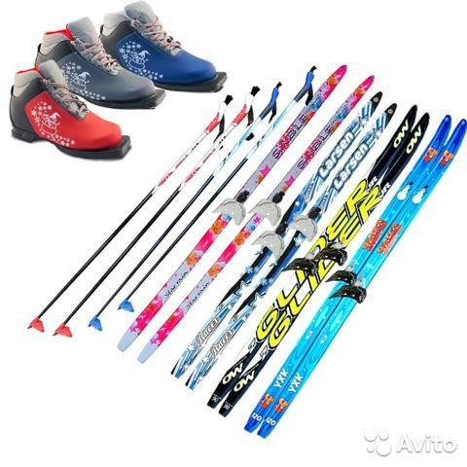
Пункт проката
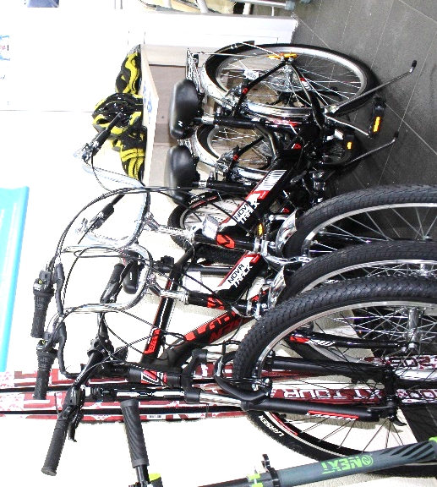
физкультурного оборудования «Активное долголетие» оснащен:

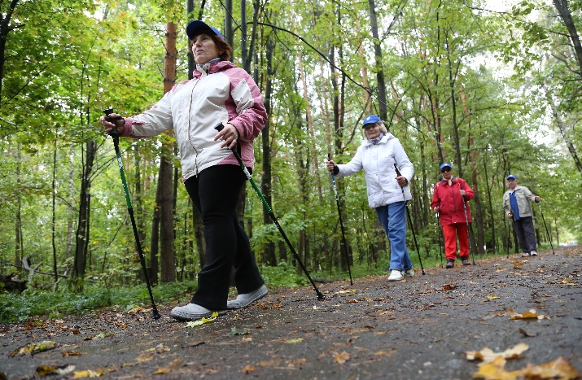
скоростными велосипедами

палками для
скандинавской ходьбы

лыжными комплектами
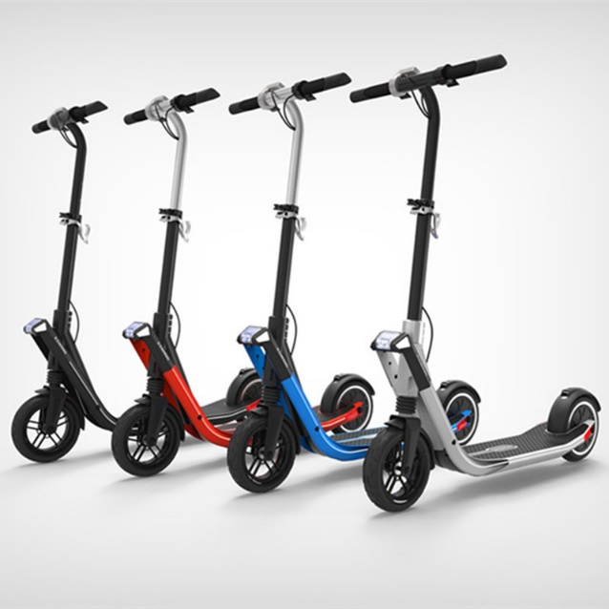
с защитной экипировкой

самокатами

Целевая категория
- граждане пожилого возраста
- граждане с ограниченными возможностями здоровья
- граждане - получатели социальных услуг, признанные в установленном порядке нуждающимися в социальном обслуживании, в связи с наличием обстоятельств, которые ухудшают или могут ухудшить условия их жизнедеятельности
Цель технологии
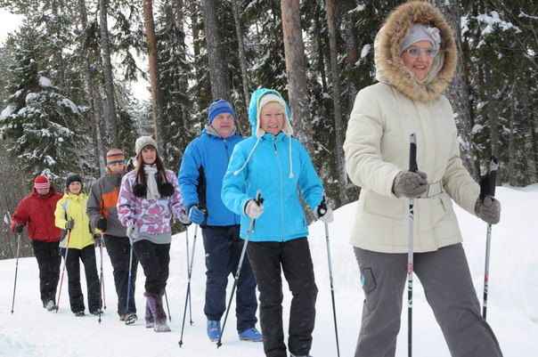
- формирование условий, способствующих увеличению периода активного долголетия и продолжительности здоровой жизни граждан пожилого возраст
Желающие принять участие
в Технологии
могут обратиться
в ГАУ СО КЦСОН
Калининского района
по адресу:

г.Калининск,
ул.Советская, 22, 1 этаж
Телефоны для справок
8 (845 49) 3-03-41
8 (845 49) 3-40-94
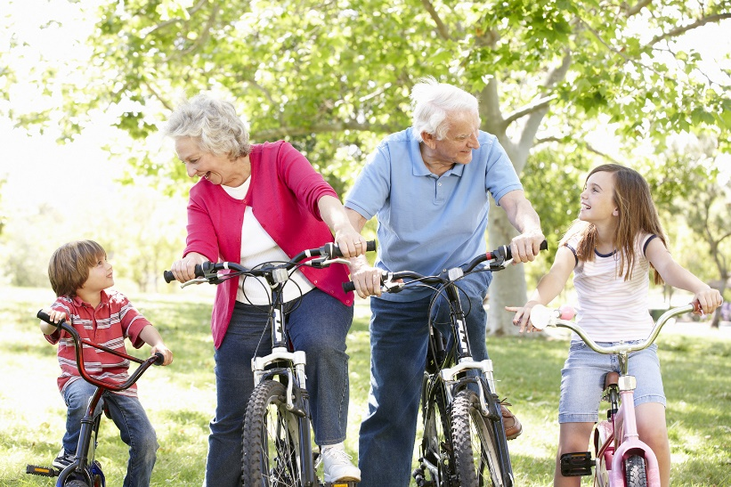
E-mail:kcson11@yandex.ru

МИНИСТЕРСТВО
ТРУДА И СОЦИАЛЬНОЙ ЗАЩИТЫ
САРАТОВСКОЙ ОБЛАСТИ

Государственное автономное учреждение Саратовской области
«Комплексный центр социального обслуживания Калининского района»

СОЦИАЛЬНАЯ ТЕХНОЛОГИЯ

Пункт проката физкультурного оборудования
«Активное долголетие»

Калининск
Саратовской области

